姓名 |  | 吕田田 |  |  |  | 性别 |  |  |  | 女 |  | 民族 |  | 汉族 |  |  | 照片（150*200）
出生  日期 |  | 2002年11月 |  |  |  | 所在学校 |  |  |  | 肖云联中 |  |  |  |  |  |  | 照片（150*200）
学校地址 |  |  |  | 霄云镇驻地 |  |  |  |  |  |  |  |  |  |  |  |  | 照片（150*200）
家庭住址 |  |  | 金乡县肖云镇吕庄村 |  |  |  |  |  |  |  |  |  |  |  | 联系电话 |  | 15725904361
家庭成员情况 |  |  |  |  | 姓 名 |  |  | 与本人关系 |  |  | 基本情况
 |  |  |  |  | 吕田田 |  |  | 本人 |  |  | 孤独一人
家庭基本情况及生活来源 |  |  |  |  | 父亲吕洪岭病故，母亲改嫁，现独自一人，依靠低保生活
所在村居意见 | 盖章 |  |  |  |  |  | 县市区妇联意见 |  | 盖章 |  |  |  | 市妇联意见 |  |  | 盖章
济宁市精准扶贫户家庭贫困儿童登记表

济宁市精准扶贫户家庭贫困儿童登记表
姓名 |  | 吴旭阳 |  |  |  | 性别 |  |  |  | 男 |  | 民族 |  | 汉 |  |  | 照片（150*200）
出生  日期 |  | 2005.4.6 |  |  |  | 所在学校 |  |  |  | 金乡县东城小学 |  |  |  |  |  |  | 照片（150*200）
学校地址 |  |  |  | 金乡县青年路与诚信大道交汇处 |  |  |  |  |  |  |  |  |  |  |  |  | 照片（150*200）
家庭住址 |  |  | 金乡街道金河社区吴庄村 |  |  |  |  |  |  |  |  |  |  |  | 联系电话 |  | 15963703581
家庭成员情况 |  |  |  |  | 姓 名 |  |  | 与本人关系 |  |  | 基本情况
 |  |  |  |  | 吴金侠 |  |  | 祖父 |  |  | 年老体弱
 |  |  |  |  | 毕秀菊 |  |  | 祖母 |  |  | 年老体弱
家庭基本情况及生活来源 |  |  |  |  | 吴旭阳父亲因车祸死亡，母亲改嫁，由年老的祖父母抚养，生活来源靠祖父母种地，年老体弱收入低，经济困难
所在村居意见 | 情况属实  盖章 |  |  |  |  |  | 县市区妇联意见 |  | 盖章 |  |  |  | 市妇联意见 |  |  | 盖章

济宁市精准扶贫户家庭贫困儿童登记表
姓名 |  | 程含香 |  |  |  | 性别 |  |  |  | 女 |  | 民族 |  | 汉 |  |  | 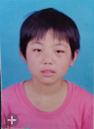
出生  日期 |  | 2001.07 |  |  |  | 所在学校 |  |  |  | 马庙镇中学
学校地址 |  |  |  | 金乡县马庙镇马庙村
家庭住址 |  |  | 金乡县马庙镇程李庄村 |  |  |  |  |  |  |  |  |  |  |  | 联系电话 |  | 13863717424
家庭成员情况 |  |  |  |  | 姓 名 |  |  | 与本人关系 |  |  | 基本情况
家庭基本情况及生活来源 |  |  |  |  | 孤儿，靠低保上学、生活，生活十分困难。
所在村居意见 | 盖章 |  |  |  |  |  | 县市区妇联意见 |  | 盖章 |  |  |  | 市妇联意见 |  |  | 盖章

姓名 |  | 池海涵 |  |  |  | 性别 |  |  |  | 女 |  | 民族 |  | 汉 |  |  | 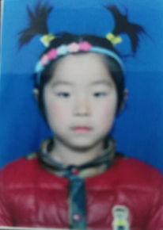
出生  日期 |  | 2010.4.1 |  |  |  | 所在学校 |  |  |  | 王丕街道中心幼儿园
学校地址 |  |  |  | 王丕街道府前街
家庭住址 |  |  | 金乡县王丕街道袁洼村周店子 |  |  |  |  |  |  |  |  |  |  |  | 联系电话 |  | 15106753151
家庭成员情况 |  |  |  |  | 姓 名 |  |  | 与本人关系 |  |  | 基本情况
 |  |  |  |  | 池礼华 |  |  | 父亲 |  |  | 务农
 |  |  |  |  | 赵倩 |  |  | 母亲 |  |  | 患白血病
家庭基本情况及生活来源 |  |  |  |  | 母亲赵倩于2009年12月份查出患白血病，现在处于化疗阶段，但是化疗效果不明显，急需骨髓移植。为了治病，家里已经花了60多万，大部分都是借的钱。两个双胞胎女儿需要照顾，赵倩也需要照顾，家里无其他经济来源，生活特别困难。
所在村居意见 | 盖章 |  |  |  |  |  | 县市区妇联意见 |  | 盖章 |  |  |  | 市妇联意见 |  |  | 盖章
济宁市精准扶贫户家庭贫困儿童登记表

姓名 |  | 张立才 |  |  |  | 性别 |  |  |  | 男 |  | 民族 |  | 汉 |  |  | 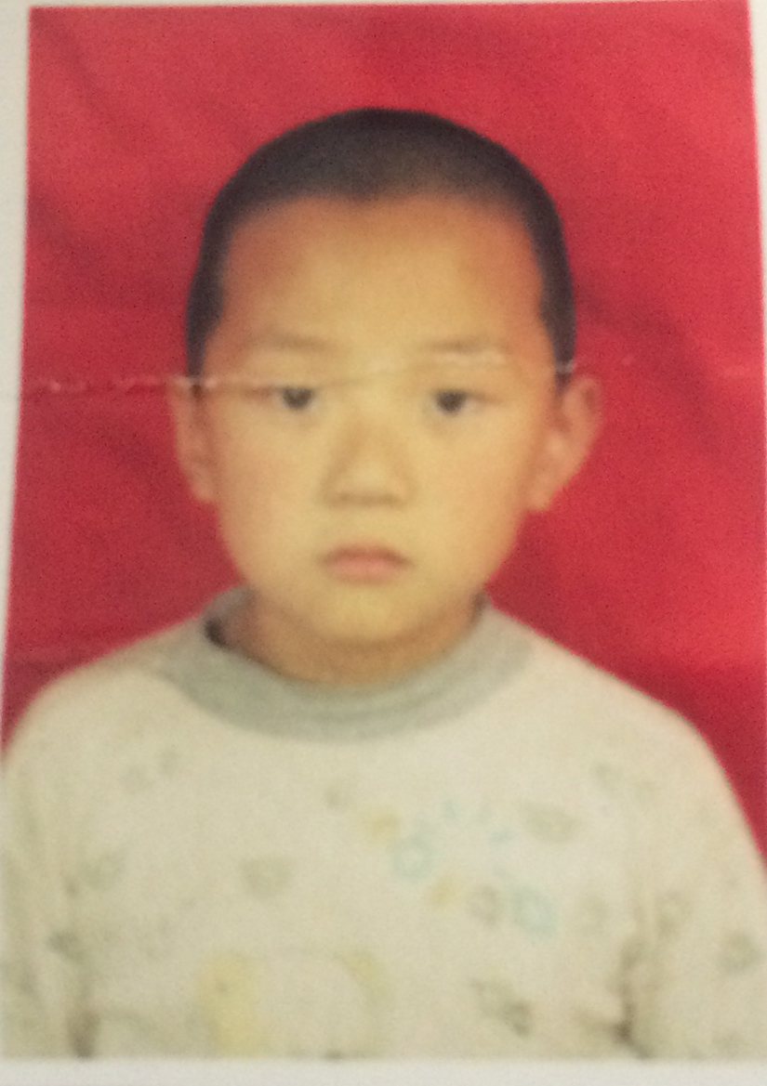
出生  日期 |  | 2008.06 |  |  |  | 所在学校 |  |  |  | 化雨镇李堂小学
学校地址 |  |  |  | 化雨镇李堂村驻地
家庭住址 |  |  | 金乡县化雨镇王楼村中白岗 |  |  |  |  |  |  |  |  |  |  |  | 联系电话 |  | 15205475953
家庭成员情况 |  |  |  |  | 姓 名 |  |  | 与本人关系 |  |  | 基本情况
 |  |  |  |  | 李东岭 |  |  | 母亲 |  |  | 身体残疾，无劳动能力。
家庭基本情况及生活来源 |  |  |  |  | 父亲因病去世，家庭负债累累，母亲残疾，双脚外翻，无劳动能力，家庭收入微薄。
所在村居意见 | 盖章 |  |  |  |  |  | 县市区妇联意见 |  | 盖章 |  |  |  | 市妇联意见 |  |  | 盖章
济宁市精准扶贫户家庭贫困儿童登记表

济宁市精准扶贫户家庭贫困儿童登记表
姓名 |  | 邱文秀 |  |  | 性别 |  |  |  | 女 |  | 民族 |  | 汉族 |  |  | 照片（150*200）
出生  日期 |  | 200705 |  |  | 所在学校 |  |  |  | 大义小学 |  |  |  |  |  |  | 照片（150*200）
学校地址 |  |  | 金乡县胡集镇大义小学 |  |  |  |  |  |  |  |  |  |  |  |  | 照片（150*200）
家庭住址 |  |  | 胡集镇邱井村 |  |  |  |  |  |  |  |  |  |  | 联系电话 |  | 13863730774
家庭成员情况 |  |  |  | 姓 名 |  |  | 与本人关系 |  |  | 基本情况
 |  |  |  | 邱国强 |  |  | 父亲 |  |  | 有重病
 |  |  |  | 张凤霞 |  |  | 母亲 |  |  | 精神病
 |  |  |  | 邱文婷 |  |  | 姐妹 |  |  | 学生
家庭基本情况及生活来源 |  |  |  | 父亲患有重病，正在治疗需要大量开支，母亲患有精神病，主要生活来源是种植和贫困户救助。
所在村居意见 | 盖章 |  |  |  |  | 县市区妇联意见 |  | 盖章 |  |  |  | 市妇联意见 |  |  | 盖章

姓名 |  | 高奥金 |  |  |  | 性别 |  |  |  | 男 |  | 民族 |  | 汉族 |  |  | 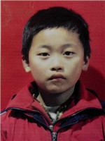
出生  日期 |  | 2007.12.26 |  |  |  | 所在学校年级 |  |  |  | 鱼山中心小学二年级
学校地址 |  |  |  | 鱼山街道中心学校
家庭住址 |  |  | 鱼山街道高堂村 |  |  |  |  |  |  |  |  |  |  |  | 联系电话 |  | 13563702380
家庭成员情况 |  |  |  |  | 姓 名 |  |  | 与本人关系 |  |  | 基本情况
 |  |  |  |  | 高景秀 |  |  | 祖孙 |  |  | 脑瘫
 |  |  |  |  | 高攀攀 |  |  | 父子 |  |  | 残疾
 |  |  |  |  | 张艳春 |  |  | 母子 |  |  | 残疾
家庭基本情况及生活来源 |  |  |  |  | 家人都没有劳动能力，生活主要靠政府支持。
所在村居意见 | 盖章 |  |  |  |  |  | 县市区妇联意见 |  | 盖章 |  |  |  | 市妇联意见 |  |  | 盖章
济宁市精准扶贫户家庭贫困儿童登记表

姓名 |  | 周亚莉 |  |  |  | 性别 |  |  |  | 女 |  | 民族 |  | 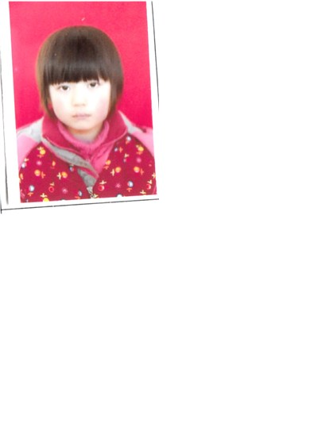  汉
出生  日期 |  | 2009.3.27 |  |  |  | 所在学校 |  |  |  | 济宁小不点
学校地址 |  |  |  | 济宁市车站西路
家庭住址 |  |  | 金乡卜集镇刘油坊村 |  |  |  |  |  |  |  |  |  |  |  | 联系电话 |  | 15254711684
家庭成员情况 |  |  |  |  | 姓 名 |  |  | 与本人关系 |  |  | 基本情况
 |  |  |  |  | 周代福 |  |  | 父亲 |  |  | 在家务农
 |  |  |  |  | 卢美玲 |  |  | 母亲 |  |  | 残疾
 |  |  |  |  | 周孟氏 |  |  | 奶奶 |  |  | 年老残疾
家庭基本情况及生活来源 |  |  |  |  | 母亲残疾，奶奶年老有病，也残疾，家中只有3亩地，父亲务农持家，生活非常困难。
所在村居意见 | 盖章 |  |  |  |  |  | 县市区妇联意见 |  | 盖章 |  |  |  | 市妇联意见 |  |  | 盖章
济宁市精准扶贫户家庭贫困儿童登记表

